Skupina Hettich na cestě k udržitelnému růstu
Obrat 1,35 miliardy eur v roce 2021

Skupina Hettich, jeden z největších světových výrobců nábytkového kování se sídlem v německém Kirchlengernu, dosáhla v roce 2021 obratu přibližně 1,35 miliardy eur. To je o více než 26 % vyšší obrat než v roce předchozím. Zahraniční podíl činil 74 %. Společnost Hettich investovala celosvětově 79 milionů eur do nových výrobků, budov a strojů. V současné době pracuje pro společnost Hettich více než 7 400 kolegyň a kolegů po celém světě, z toho více než 3 700 v Německu.

Skupina Hettich má za sebou velmi úspěšný rok 2021. Vzestup poptávky na trhu s nábytkem, který začal ve 2. polovině roku 2020, pokračoval i v roce 2021. I ve druhém roce pandemie bylo téma krásného bydlení a vybavení bytu na prvním místě v poptávce zákazníků po celém světě. Mnoho lidí investovalo v roce 2021 do vlastních domovů. „Snažili jsme se s našimi zákazníky spolupracovat tak, abychom nová krásná nábytková řešení poskytli co největšímu počtu koncových zákazníků," uvádí Jana Schönfeld, jednatelka skupiny Hettich Holding. Mezi zákazníky byly nejvíce poptávané zejména kuchyně, pohovky a nábytek do domácí kanceláře. Kromě nového nábytku byl velký zájem také o rekonstrukce či inovace stávajícího bydlení. Společnost Hettich dokázala tento trend podpořit svými řešeními typu DIY, neboli udělej si sám.

Vysoká poptávka s sebou nese mnoho výzev

Stejně jako celý trh čelila také skupina Hettich v roce 2021 různým výzvám. „Bojovali jsme s nedostatkem materiálu, dodavatelské řetězce byly zpomalené nebo byly přehlceny naše lidské kapacity," informuje Sascha Groß, druhý z dvojice jednatelů skupiny Hettich Holding. Opětovně docházelo k dočasnému přerušení dodavatelských řetězců. Důvodem byla například sněhová bouře v našem domovském regionu Východní Vestfálsko, ucpaný Suezský průplav a také další regionální potíže v různých zemích. Požár ve firmě Hettich Umformtechnik GmbH & Co. (HUT) v Berlíně na počátku roku 2021 byl pro společnost také mimořádnou zátěží. Kromě toho v některých případech prudce vzrostly náklady na suroviny a logistiku. Stále vyšší ceny energií hrají v tomto směru velkou roli. „Naši zákazníci by si u nás rádi objednávali ještě více. Bylo pro nás důležité zůstat i v těchto náročných časech spolehlivým a transparentním partnerem," uvádí Groß. Uplynulé dva roky naučily společnost Hettich více než kdy jindy být flexibilní a rychle se přizpůsobovat měnícím se podmínkám. „Celý tým Hettich po celém světě odvádí skvělou práci. Jsme všem kolegyním a kolegům nesmírně vděční za jejich nasazení. Společně na sebe můžeme být hrdí," dodává Schönfeld.

Rodinný podnik se stále vyvíjí

Od svého založení v roce 1888 se rodinná firma Hettich neustále vyvíjí. Řídíme se heslem „jednej dnes - mysli na zítřek a další generace“. Proto společnost, kterou vlastní již čtvrtá generace rodiny Hettich, pokračuje v inovativním růstu. V loňském roce například skupina Hettich investovala do své budoucnosti 79 milionů eur. Investice byly soustředěny na nové produkty, rozšíření kapacit a rozvoj infrastruktury. Výrobní plochy byly rozšířeny například v Německu, Číně a Indii. Skupina Hettich se také rozrostla o většinový podíl ve společnosti Kuhn, která se specializuje na posuvné a dělicí příčky, a o, původem nizozemskou, společnost Actiforce, která se specializuje na výškově nastavitelné pracovní stoly. „Spolu s těmito novými členy naší Hettich rodiny a vlastními kreativními kancelářskými řešeními nyní nabízíme našim zákazníkům ještě širší portfolio pro navrhování budoucího pracovního prostředí - jak ve firmě, tak v domácí kanceláři," dodává Groß. Kromě toho se skupina Hettich rozrostla o nově založenou společnost s neobvykle nastaveným vedením: Hettich NewCo GmbH je vedena a spravována našimi stážisty ve spolupráci s kolegyněmi a kolegy z tréninkového a školicího centra společnosti Hettich.

Hettich se stará o zasažené válkou na Ukrajině

Skupina Hettich, která působí v Rusku i na Ukrajině, je válkou na území Ukrajiny ovlivněna. „Tuto válku plně a důrazně odsuzujeme. Tato vojenská agrese proti svobodné a nezávislé zemi je pro nás všechny, po desetiletích míru v Evropě, hlubokou a nepochopitelnou ranou do srdce demokracie. Se všemi ve válečné zóně plně soucítíme a doufáme, že se díky diplomacii co nejdříve podaří zabránit dalšímu utrpení nevinných," říká Groß.

Hettich se nebojí hledět do budoucnosti

Společnost budou i nadále provázet výpadky v dodávkách a dostupnosti materiálu, vysoký nárůst nákladů a neustále se měnící covidová opatření. „To znamená, že všichni v dodavatelském řetězci - od našich dodavatelů a partnerů, přes nás ve společnosti Hettich, až po naše zákazníky a koncové uživatele - se s nimi musíme vypořádat odpovědně a s důrazem na možné řešení. Nikdo v dodavatelském řetězci nemůže tuto zátěž zvládnout sám," zdůrazňuje Schönfeld.
Hettich se opírá o spolehlivou síť partnerů a dodavatelů. Tato rodinná společnost je odhodlána spolupracovat se svými zákazníky a vytvářet skvělá interiérová řešení pro všechny na celém světě. Díky tomu společnost Hettich s jistotou očekává, že vysoká poptávka bude pokračovat i v roce 2022. V mnoha zemích totiž tato zvýšená poptávka po vylepšování domovů stále trvá. Nové příležitosti nabízí maloobchodní online prodej, zároveň vznikají stále nové nápady ve světě kanceláří a i nadále trvá trend domácích kanceláří. Stejně jako megatrendy individualizace a nové práce nabízí i megatrend urbanizace mnoho příležitostí. V mnoha zemích totiž lidi stále více přitahuje bydlení ve městech.

Udržitelné podnikání: Jednej dnes - mysli na zítřek

Spojení ekonomického úspěchu s ekologickou a sociální odpovědností je dlouhodobým cílem firemní strategie skupiny Hettich. „Udržitelnost byla vždy na prvním místě naší strategie. To znamená především převzít odpovědnost - odpovědnost za sebe, odpovědnost za ostatní, odpovědnost za životní prostředí," říká Schönfeld a zdůrazňuje význam udržitelného podnikání ve společnosti Hettich. V duchu společenské odpovědnosti se rodinný podnik stará o své kolegyně a kolegy. Kvalitní pracovní prostředí a bezpečnost práce mají i nadále vysokou prioritu. Kromě toho se společnost Hettich zasazuje o rovné jednání a vzdělávání zaměstnanců. „Podporujeme dobrovolnické aktivity našich kolegyň a kolegů po celém světě, a to finančně i věcnými dary," vysvětluje Groß společenskou odpovědnost společnosti Hettich.
Společnost Hettich vždy brala svou ekologickou odpovědnost obzvlášť vážně. V rámci své odpovědnosti za životní prostředí a budoucí generace se výrobce nábytkového kování zaměřil na svoji klimatickou neutralitu. Pod heslem „žít udržitelně" se skupina Hettich snaží vyhnout emisím skleníkových plynů, kdykoli je to možné. „Za tímto účelem zkoumáme naše stávající procesy a nové budovy i stroje plánujeme podle nejvyšších standardů udržitelnosti. Naše dlouhodobá interiérová řešení spolu s nejvyššími standardy kvality a bezpečnosti, šetrnosti k životnímu prostředí a energetické hospodárnosti navíc přispívají k ochraně životního prostředí pro nás všechny,“ uzavírá Schönfeld.

Následující obrazový materiál je k dispozici ke stažení na adrese www.hettich.com, menu: Tisk

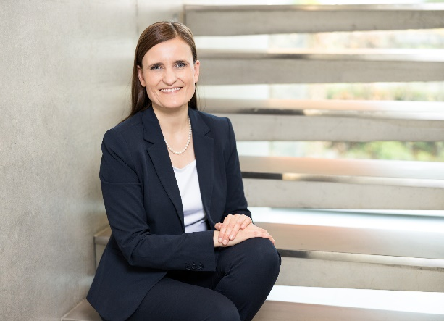
122022_a
Jana Schönfeld, jednatelka skupiny Hettich Holding, děkuje za skvělou spolupráci a společné úspěchy 7 400 kolegyň a kolegů, partnerů a zákazníků společnosti Hettich po celém světě.
Foto: Hettich
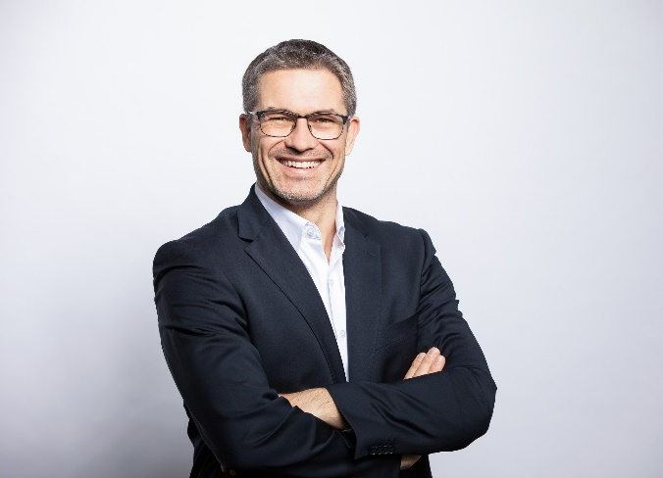
122022_b
Sascha Groß, jednatel skupiny Hettich Holding, je přesvědčen, že nový rok bude i nadále ve znamení vysoké poptávky.
Foto: Hettich

O firmě Hettich
Společnost Hettich byla založena v roce 1888 a je dodnes jedním z největších a nejúspěšnějších výrobců nábytkového kování na celém světě. Více než 7 400 zaměstnanců v téměř 80 zemích pracuje společně na cíli vyrábět inteligentní techniku pro nábytek. Společnost Hettich inspiruje lidi na celém světě a je kvalitním partnerem nábytkářského průmyslu, obchodu a řemesla. Značka Hettich představuje konzistentní hodnoty: kvalitu a inovaci. Spolehlivost a blízký vztah k zákazníkům. I přes svou velikost a mezinárodní význam zůstala společnost Hettich rodinnou firmou. Nezávisle na investorech je budoucnost společnosti svobodná, lidská a udržitelná. www.hettich.com

